ROKIŠKIO RAJONO SAVIVALDYBĖS ADMINISTRACIJOS

KAMAJŲ SENIŪNIJA

Biudžetinė įstaiga. Respublikos g. 94, 42136 , Rokiškis. Duomenys kaupiami ir saugomi Juridinių asmenų registre, kodas 188772248.

Seniūnijos duomenys: biudžetinės įstaigos filialas, Vilniaus g. 4, 42284, Kamajai, Rokiškio r.,

tel. (8 458) 27 175, (8 458) 27 242, faksas (8 458) 27 102

el. p. kamajai@post.rokiskis.lt, filialo kodas 188663117

________________________________________________________________________________________________________________________

Seniūnija dirba pagal rajono savivaldybės tarybos patvirtintą veiklos programą.
Seniūnijos paskirtis:
- plėtoti vietos savivaldą;
- priskirtoje teritorijoje vykdyti pavestas viešojo administravimo funkcijas.

Seniūnija savo veikloje vadovaujasi Lietuvos Respublikos Konstitucija, Civiliniu kodeksu, Vietos savivaldos įstatymu, kitais įstatymais, Vyriausybės nutarimais, Rokiškio rajono savivaldybės tarybos sprendimais, Rokiškio rajono savivaldybės administracijos nuostatais, mero potvarkiais, administracijos direktoriaus įsakymais, kitais teisės aktais, Kamajų seniūnijos veiklos nuostatais.

KAMAJŲ SENIŪNIJOS VEIKLOS ATASKAITA
UŽ 2016 M.

Numatytos funkcijos | Įvykdyta pagal funkcijas
1.Atskirų šeimų ir asmenų gyvenimo sąly-gų vertinimas, siūlymai dėl socialinės para-mos toms šei-moms tikslingu-mo | Kamajų seniūnijoje 2016 m. priežiūros pagalbos tikslinę kompensaciją gauna 41 asmuo (2015 m. - 41 asmuo), slaugos kompensaciją 37 asmenys (2015 m. - 41 asmuo), vaikų su negalia kompensaciją 5 asmenys (2015 m. - 4 asmenys). Pensininkų skaičius – 514 asmenys. Senyvo amžiaus vienišų asmenų – 35 asmenys.  Seniūnija 2016 m. organizavo socialinės paramos teikimą, pašalpų išmokėjimą.  Vertino atskirų šeimų (asmenų) gyvenimo sąlygas ir teikė socialinės paramos skyriui siūlymus dėl socialinės paramos toms šeimoms (asmenims) reikalingumo bei paramos būdų.  Iškilus problemoms, dalyvavo sprendžiant ginčus šeimose.  Organizavo Maltos ordino labdaros išdalinimą skurdžiai gyvenantiems asmenims. Labdaros gauta 1260 kg (2015 m. - 1390 kg.), išdalinta 41 šeimai (2015 m. - 28 šeimoms).  Socialines pašalpas gavo 71 šeima (2015 m. - 54 šeimos.)  Surašyta 42 buities tyrimo aktai (2015 m. - 40).  Pagal galimybes, lankyta 35 vienišų, senyvo amžiaus ar neįgalių turinčių asmenų.  Intensyviausiai lankomasi 6 šeimose, kitos stebimos ir aplankomos rečiau pagal poreikius.  Dalinti maisto produktai iš ES fondų. Prašymus pateikė 197 šeimos (2015 m. - 202), maistą gavo 430 asmenų (2015 m. - 449). Išdalinta 7719,798 (2015 m. - 10526,21) kilogramų produktų.  Renkami dokumentai socialinės paramos teikimui ir pašalpų mokėjimui: vienkartinės pašalpos skyrimui pateikta 32 (2015m. 23) prašymai, dėl kieto kuro kompensavimo, gauta 18 (2015m.34) prašymai, dėl aprūpinimo techninės pagalbos priemonėmis pagal gydytojų rekomendacijas 6 (2015m. 6 prašymai).  Socialinių paslaugų poreikio vertinimas ir gaunamos pajamos 3 (2015 m. - 1) vienišiems senyvo amžiaus ar su negalia žmonėms, kurie apgyvendinti globos namuose. Vienas asmuo apgyvendintas Obelių savarankiško gyvenimo namuose.
2.Vaikų teisių apsaugos pre-vencija ir darbas su probleminė-mis šeimomis | 2016 metų gruodžio 31 dieną Kamajų seniūnijos socialinės rizikos šeimų sąrašuose buvo įrašyta 13 socialinės rizikos šeimų. Jose auga 30 nepilnamečių vaikų. Per 2016 metų sausio – gruodžio mėnesius į socialinės rizikos šeimų apskaitą dėl socialinių įgūdžių stokos, nepakankamos vaikų priežiūros ir (ar) piktnaudžiavimo alkoholiu įtrauktos 3 šeimos.  Kamajų seniūnijoje buvo 3 stebimos šeimos, tačiau 1 iš jų spalio mėnesį buvo įrašyta į soc. rizikos šeimų sąrašą, todėl liko 2, jose auga 3 nepilnamečiai vaikai. Šiose šeimose lankomasi pagal poreikį. Taip pat seniūnijoje gruodžio 31 d. gyveno 2 šeimos, kuriose auga 2 globojami (rūpinami) vaikai. Vienoje šeimoje yra 2 globojami vaikai iš kito rajono.  Socialinė darbuotoja darbui su socialinės rizikos šeimomis 2016 metais socialinės rizikos šeimose lankėsi apie 200 kartų, surašyti 192 apsilankymo šeimoje aktai. Bendrauta seniūnijoje apie 26 ir telefonu apie 74 kartus. Stebimose šeimose lankytasi 12 kartų. Surašyti 23 buities ir gyvenimo sąlygų patikrinimo aktai socialinės paramos ir sveikatos skyriui ir 2 globojamo ( rūpinamo) vaiko aplankymo aktai VTAS skyriui. Šeimoms teiktos įvairios socialinės paslaugos (informavimo, konsultavimo, tarpininkavimo, transporto organizavimo ir palydėjimo į reikiamas įstaigas, aprūpinimo būtiniausiais drabužiais ir avalyne, socialinių įgūdžių ugdymo ir palaikymo ir kt. paslaugos). Šeimoms padėti susitvarkyti dokumentai paramai mokinio reikmenims ir nemokamam maitinimui ugdymo įstaigoje, paramai maisto produktais, kuro kompensacijai ir vienkartinei pašalpai gauti. Kelis kartus dviem šeimoms teiktos rekomendacijos dėl socialinės pašalpos išimties tvarka mokėjimo.  Už gautas vienkartinių pašalpų lėšas šeimoms nupirktos būtiniausios prekės: reikmenys vaikams, buičiai, vaistai, higienos priemonės, maisto produktai, akiniai ir kt.  2016 m. gegužės mėnesį šeimos lankytos su priešgaisrinės gelbėjimo tarnybos specialistu. Šeimoms, kurioms buvo skirta lėšų krosnių remontui, tarpininkauta perkant medžiagas. Vienai šeimai sutarta su meistru dėl krosnies remonto.  Metų eigoje socialinės rizikos šeimos keletą kartų remtos privačių asmenų paaukotais drabužiais, avalyne, žaislais, baldais, maistu, kurie buvo pristatyti į namus. Šeimos paremtos balandžio mėnesį - Vokietijos Estenfeldo krašto Maltos ordino labdara. Keletas socialinės rizikos šeimų 1 kartą per metus buvo paremtos labdaros ir paramos fondo „Maisto bankas“ akcijoje surinktais, gyventojų paaukotais maisto produktais, kurie buvo pristatyti į namus. Dvi šeimos pačios maistą pasiimdavo iš Rokiškio socialinės paramos skyriaus.  Vaikų vasaros atostogų metu, kartu su vaikais iš socialinės rizikos ir kitų šeimų, dalyvauta vasaros stovykloje, kurią organizavo Aukštakalnių kaimo bendruomenė.
3.Žemės, van-dens telkinių, miško sklypų sa- vininkų, valdyto tojų ir naudo-tojų registruoti pranešimai apie medžiojamų gy-vūnų padarytą žalą ir pateikta duomenų admi -nistracijos direk-toriui | Gauti 5 žemės savininkų pranešimai apie medžiojamų gyvūnų padarytą žalą, ir 5 pranešimai apie vilkų padarytą žalą ūkininkų avims.  Vilkai sudraskė 13 avių, bebrai sunaikino 2 ha miško, stirnos ir elniai apgraužė 53 ha žieminio rapso pasėlių.
4.Veikla ren-giant ir įgyven-dinant kaimo plėtros progra-  mas | Žemdirbiai nuolat konsultuojami apie paramą ir jos gavimo sąlygas, dalyvaujant Kaimo plėtros programos priemonėse „Asbestinių stogų dangos keitimas“, „Agrarinė aplinkosauga ir klimatas“, „Ekologinis ūkininkavimas“ir kt., apie žalinimo reikalavimus, geros agrarinės būklės ir valdymo reikalavimų laikymąsi.
5.Veikla ren-giant ir įgyven-dinant gyven-tojų užimtumo programas | Seniūnijoje vykdoma viešųjų darbų programa, per šiuos metus įdarbinti 27 asmenys vidutiniškai po 2 mėn.
6.Veikla ku-riant ir įgyven-dinant informa-cinės visuome-nės plėtros prog-ramas
7.Veikla orga-nizuojant gyven-tojų poilsį | Metų bėgyje Kamajų seniūnijoje įvyko 215 renginių. Iš jų: 29 diskotekų ir šokių vakarų.  Kamajuose surengta sausio 13-osios, Vasario 16-osios minėjimai, kolektyvo “Senjorai” 10 - mečio jubiliejus, vaikų gynimo diena, Joninių šventė, Karaliaus Mindaugo karūnavimo diena, tradicinė bendruomenės šventė “Kuc kuc Kamajuos”, Padėkos vakaras ir miestelio Kalėdų eglės įžiebimas.  Suorganizuota 5 dienų vaikų vasaros stovykla. Vyko J. Stumbrienės ir F. Jakšio bei S. Liupkevičiaus koncertai. Anyksčių liaudies teatras pristatė spektaklį “Emigrantai”.  Vyko įvairūs mokymai –“Piešimo ant vandens technika”, “Mokausi gyventi sveikai”, “Siuvimo pradžiamokslis”, “Sveiko gyvenimo būdo pagrinadai”.  Buvo renkamos pavyzdingai tvarkomos seniūnijos sodybos. Įvykdyta sveikatingumo programa „Sportuok, auk, tobulėk“. Buvo organizuojami šokių vakarai jaunimui. .  2016 m. Salų dvaro sodyboje apsilankė 3476 turistai, pravestos 36 pažintinės programos 927 žmonėms.  Pagrindiniai renginiai: Užgavėnės, Margučių marginimo vašku popietės, tradicinė šventė ,,Dviragio sala '2016'', Kalėdinių dekoracijų gamybos popietės, Advento popietė - padėkos vakaras ,,Šventų Kalėdų belaukiant''.  Vyko tarptautinė kalbotyros vasaros mokykla ir muzikos festivalis.  Aukštakalniuose vyko Užgavėnių šventė, popietė „Pabūkime kartu“, Margučių šventė vaikams, tradicinė šventė „Vakaruškos“, šventė “Bendrystėje stiprybė”. Vyko 5 dienų vaikų vasaros stovykla.  Kapela „Barškutis“ koncertavo ne tik savo rajono bei seniūnijos šventėse, bet ir kaimyniniuose rajonuose.  Duokiškyje surengta spektaklio „MŪSŲ gerasis“ premjera, renginys „Laiškas Mokytojai“, skirtas mokytojos I. Janukėnienės jubiliejui, Duokiškio baladės 2016, Kalėdų eglutės šventė. Organizuoti 24 šokių vakarai jaunimui.  Šiais metais Kalviuose vyko Užgavėnės kaime, šventinis Šv. Velykų koncertas, Joninių šventė, šventė „Gyvi nuo Mindaugo laikų“, vakaronė “Laikas brangiausia dovana”, jaunųjų studentų palydos, Šv. Kalėdų koncertas.  Kaimo kapela „Pasaga” dalyvavo seniūnijos ir rajono renginiuose.  Kamajų seniūnijos kultūros centrų darbuotojos aktyviai įsitraukė į švarinimosi akciją „ Darom“.
8. Veikla orga-nizuojant vie-šuosius ir visuo-menei naudin-gus darbus | Viešųjų ir visuomenei naudingų darbų darbuotojų jėgomis paruošta 317 m³ malkų seniūnijos katilinėms.  Nušienauta 22 ha paplūdimių, paminklų, veikiančių kapinių teritorijų, išvalytas Salų parkas.  Nukirsta 18 km smarkiai apaugusių pakelių krūmų: Purpiškis - Totoriškis, Davainiškio kaimo, Kryliai - Vaitkūnai, Kraupiai – Robliai, Baušiškių kaimo.  54 žmonės įdarbinti visuomenei naudinguose darbuose, vidutiniškai po 232 valandas.
9.Veikla orga-nizuojant ir (ar-ba) kontroliuo-jant savivaldy-bės kelių, ben-drojo naudojimo teritorijų, kapi-nių, želdinių, ša-ligatvių valymas ir priežiūra, gat-vių ir kitų viešų vietų apšvieti-mas, viešųjų tu-aletų paslaugų teikimas | Kelių priežiūra:  žvyravimui panaudota 1822 kub. m. žvyro.  Nugreideriuota 386 km. kelių, suremontuota 379 kv. m. asfalto duobių. Avarinių medžių šalinimui panaudota 2500 Eur. Už šias lėšas nupjauti medžiai Naujasodės, Nevierių, Taraldžių kapinėse, Rudžių kaime, Kamajų ir Salų bažnyčių šventoriuose, nugenėtos stambios pavojingos šakos Salų mstl. ir Verksnionių kapinėse.  500 Eur. panaudota naujų želdinių įsigijimui.  Išduota 25 leidimų medžių kirtimui.  Nušienauta 28 km pakelių.  Naujai įdėta pralaidos keliuose Vaineikiai - Šeduikiai, Vaitkūnai - Rimšionys.
10.Parengtos seniūnijos veik-los programos ir kaip pateiktos svarstyti seniū-nijos gyvento-jams ar seniūnai-čių sueigoje | Administruojami seniūnijai skirti asignavimai.  Seniūnijai 2016 m. skirta asignavimų 213662,39 Eur. Iš jų:  1 prog. Savivaldybės pagrindinių funkcijų vykdymui 65117 Eur.  2 progr. Ugdymo kokybės ir mokymosi aplinkos užtikrinimui 9454 Eur.  3 prog. Bendruomenės gyvenimo aktyvinimui 51242 Eur.  4 prog. Socialinės paramos ir sveikatos apsaugos paslaugų kokybės gerinimui 30530,95 Eur.  5 prog. Infrastruktūros objektų priežiūrai ir plėtrai 57318,44 Eur.  Asignavimų šaltiniai: savivaldybės biudžeto lėšos 159380 Eur, deleguotos funkcijos – 44182,95 Eur, spec.lėšų programos 10099,44 Eur.  Seniūnijai priklausančių gatvių apšvietimo atnaujinimui – 2948 Eur, remonto darbų organizavimui ir medžiagų įsigijimui, vykdant darbo politikos formavimo ir įgyvendinimo programą - 1020 Eur, seniūnijai priklausančių pastatų remontui ir priežiūrai – 2026 Eur, žiemos priežiūros darbams – 1980 Eur, želdiniams įsigyti ir medžiams šalinti – 3000 Eur, seniūnijai priklausančių ES lėšomis įgyvendintų projektų eksploatavimui ir priežiūrai – 650 Eur.  2016-12-31 panaudota 211153,46 Eur skitų asignavimų.
2017-01-01 seniūnijos teritorijoje gyvena 1997, (2015 m. - 2078, 2014 m. - 2112, 2013 m. - 2140, 2012 m. – 2202, 2011 m. - 2253) asmenys deklaravę savo gyvenamąją vietą Kamajų seniūnijoje.
Užpildyta 70 (2015 m. – 94, 2014 m. – 117, 2013 m. – 76, 2012 m. – 106) gyvenamosios vietos deklaracijos, asmeniui pakeitus gyvenamąją vietą Lietuvos Respublikoje.
Užpildyta 22 (2015 m. – 14, 2014 m. – 8, 2013 m. – 5, 2012 m. – 31) gyvenamosios vietos deklaracija, asmeniui išvykstant iš Lietuvos Respublikos.
Priimta 28 (2015 m. – 21, 2014 m. – 29, 2013 m. – 47, 2012 m. – 34) sprendimas dėl deklaravimo duomenų naikinimo, ar keitimo.

Išduota 135 (2015 m. – 152, 2014 m. – 213, 2013 m. – 240, 2012 m. – 272) pažymų apie deklaruotą gyvenamąją vietą.
Išduota 23 (2015 m. – 23, 2014 m. – 9) pažymos gyvenamųjų patalpų savininkams.
2016 metais seniūnijoje gimė 8 vaikai: Aukštakalniuose – 1, Duokiškyje – 1, Kalviuose – 1, Kamajuose – 4, Salose – 1.

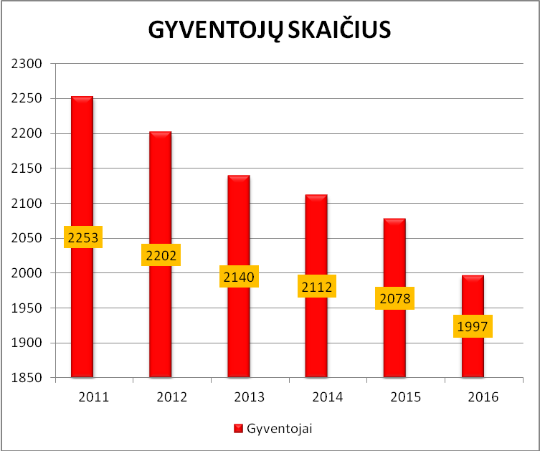
12. Kapinių priežiūra, leidi-mų laidoti išda-vimas | Prižiūrimos (šienaujama, kertami menkaverčiai medžiai, krūmai) 12 veikiančių kapinių.  Pašalinta dalis avarinės būklės medžių Duokiškio, Salų, Naujasodės kapinėse, Duokiškio šventoriuje, Kamajų šventoriuje.  Atvežta 18 kub. m. smėlio prieš Motinos dieną ir 36 kub. m. prieš Vėlines.  Išduota 37 leidimai laidoti (2015 m. – 55, 2014 m. – 60).  2016 metais užregistruotos 28 mirtys (2015 m. – 43, 2014 m. – 49, 2013 m. – 33, 2012 m. – 42, 2011 m. – 43): Aukštakalniuose – 3, (2015 m. – 8, 2014 m. – 4, 2013 m. - 6), Duokiškyje – 3, (2015 m. – 3, 2014 m. – 11, 2013 m. - 3), Kalviuose – 2, (2015 m. – 5, 2014 m. – 6, 2013 m. - 3), Kamajuose – 12,(2015 m. - 11, 2014 m. – 16, 2013 m. - 11), Salose – 5, (2015 m. – 11, 2014 m. – 7, 2013 m. - 7), Verksnionyse – 3, (2015 m. – 5, 2014 m. – 5, 2013 m. - 3).  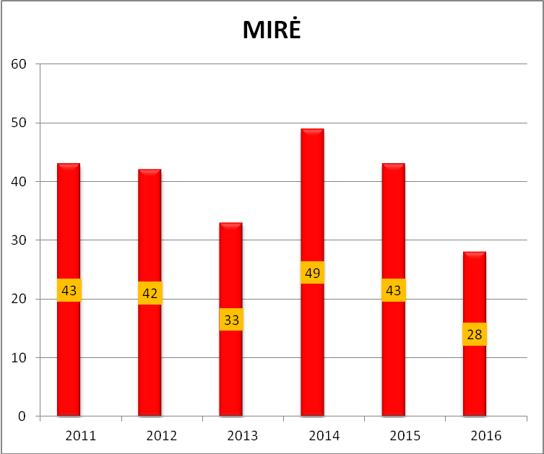  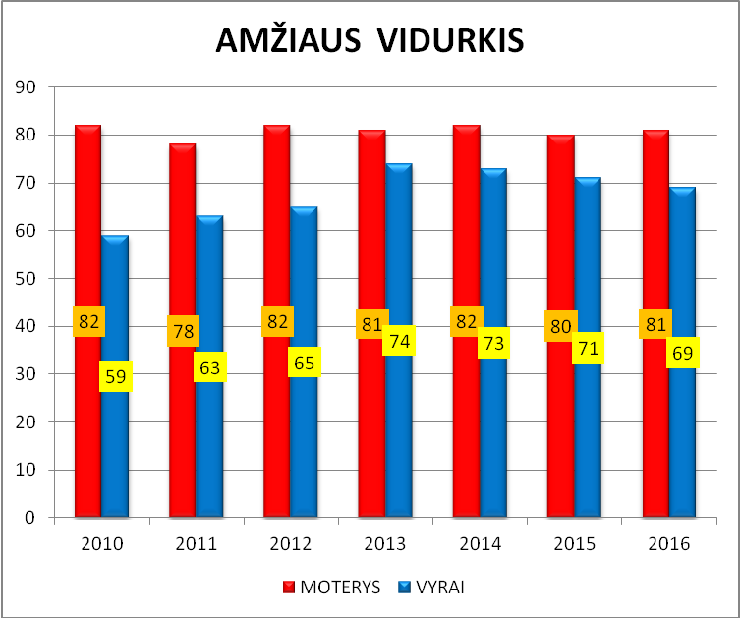
13. Gatvių pa-vadinimų ir ad-resų suteikimas bei keitimas | Per ataskaitinius metus suteikta, keista 7 adresai seniūnijos gyvenamosiose vietovėse.
14. Notariato įstatymo nusta-tyta tvarka neat-lygintinai atlikti seniūnijai pris-kirtos teritorijos gyventojams notariai veiks-mai, patvirtinti oficialiesiem  prilyginami testamentai | Per 2016 m. atlikta 119, (2015 m. – 149, 2014 m. – 269, 2013 m. - 225, 2012 m. – 182) notariniai veiksmai. Iš jų patvirtinta: dokumentų kopijų tikrumo – 103, (2015 m. - 133, 2014m. – 252, 2013 m. – 211, 2012 m.- 150), parašo tikrumo – 13, (2015 m. – 12, 2014 m. – 11, 2013 m. – 9, 2012 m. – 22), įgaliojimų – 3, (2015 m. – 4, 2014 m. – 6, 2013 m. - 5, 2012 m. – 9).  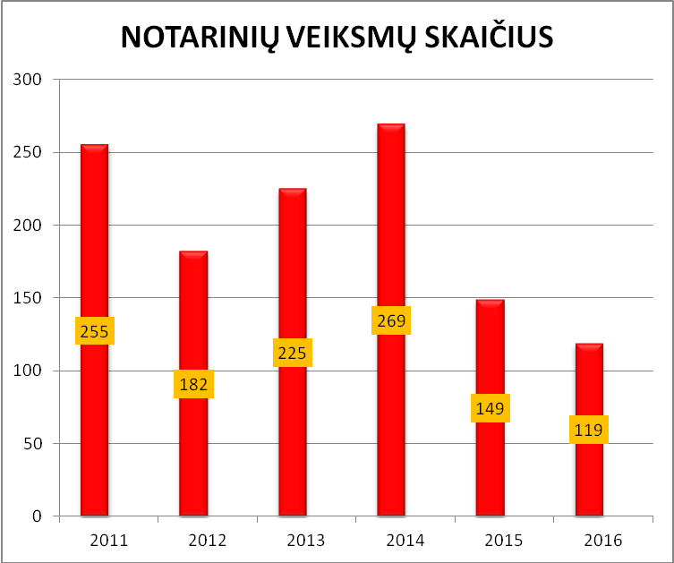
15. Surašyta administracinės teisės pažeidimų protokolų, iš-nagrinėta admi-nistracinių teisės pažeidimų bylų | 7 gyventojai įspėti dėl palaidų šunų.
16. Viešųjų paslaugų teiki-mo kontrolė, kiek nagrinėta prašymų, skundų dėl viešųjų pas-laugų teikimo, priimta sprendi-mų, pateikta pa-siūlymų dėl vie-šųjų paslaugų teikimo gerini-mo | Gauta virš 90 smulkesnių pasiūlymų ir pageidavimų dėl viešųjų paslaugų teikimo. Į tai atsižvelgta, teikiant šias paslaugas.
17. Prekybos viešose vietose priežiūra | Per 2016 metus surinkta 891,73 Eur (2015 m. – 855,92) prekyvietės mokesčio. Palyginus su praėjusių metų tuo pačiu laikotarpiu 35,81 Eur daugiau.
18. Šaukti gy-ventojų sueigas ir organizuoti gyventojų susi-tikimus su savi-valdybės ir vals-tybės institucijų pareigūnais | Ataskaitiniais metais sušaukta 6 susitikimai.
Organizuoja civilinę saugą | Patikslintas metinis civilinės saugos priemonių ir civilinės saugos priemonių ekstremaliomis sąlygomis planas. Atlikta sirenos patikra Kamajuose.
Organizuoja ir įgyvendina vals-tybės perduotas funkcijas žemės ūkio srityje | Pagrindinis darbas vykdant seniūnijai priskirtą žemės ūkio funkciją,yra paraiškų tiesioginėms išmokoms už žemės ūkio naudmenų ir pasėlių plotus gauti priėmimas. 2016 metais priimta 401 paraiška. Priimant paraiškas įbraižyti 4266 laukai. Priimtose paraiškose deklaruota 12389,44 ha žemės ūkio naudmenų. Priimti 54 dokumentai su prašymu pakeisti paraiškos duomenis. Pareiškėjai nuolat informuojami apie jų paraiškose aptiktas klaidas, padedama tas klaidas ištaisyti.  Norint gauti išmokas, pareiškėjai privalo kasmet atnaujinti žemės ūkio valdų duomenis žemės ūkio ir kaimo verslo registre. Šiais metais atnaujinti duomenys 386- iose valdose.  Užpildytos 6 paraiškos ir 3 mokėjimo prašymai paramai pagal 2014-2020 Kaimo plėtros programos priemonę „Asbestinių stogų dangos keitimas“.  2016 m. priimtos 7-ios tiesioginių pardavimų pieno gamybos ir realizavimo metinės deklaracijos.  Nuo liepos 1 d. iki gruodžio 1 d. paraiškų priėmimo informacinėje sistemoje buvo galima aprašyti kontrolinių žemės sklypų ribų pasikeitimus. Dėl to į seniūniją kreipėsi 5 ūkininkai ir jiems buvo padėta.  Kaip ir kasmet rinkti statistiniai duomenys iš 46 seniūnijos ūkių ataskaitoms GS-8 (žieminių pasėlių iššalimo ataskaita) ir GS-5 (nuimto derliaus ir augintojų sandėliuose laikomų grūdų kiekių savaitės ir pusmečio statistinė ataskaita). Parengtos ataskaitos perduotos Valstybinei Įmonei Žemės ūkio informacijos ir kaimo verslo centras.  Seniūnijos pienininkai buvo informuoti apie galimybę gauti paramą už pieno, parduoto perdirbti, kiekio sumažinimą. Priimta 13 paraiškų šiai paramai gauti.
Buvo informuojami galimi pareiškėjai ir užpildytos 22 paraiškos gauti nereikšmingą (de minimis) pagalbą.
Gauti 5 žemės savininkų pranešimai apie medžiojamų gyvūnų padarytą žalą, ir 5 pranešimai apie vilkų padarytą žalą ūkininkų avims.
Dalyvauta renkant konkurso „Pažangiausi metų ūkiai -2016 nugalėtojus seniūnijoje ir rajoninėje žemdirbių šventėje, kur buvo pagerbti minėto konkurso nugalėtojai ir dalyviai. Dalyvauta 2-juose seniūnijos ūkininkų susirinkimuose.

Tvarko pris-kirtus registrus ir nustatyta tvarka teikia duomenis | Žemės ūkio informacijos ir verslo centro žinioje esantį kaimo valdų registrą.
Mero pavedi-mu rengia ir tei-kia savivaldybės tarybos spendi-mų ir adminis-tracijos direkto-riaus įsakymų projektus seniū-nijos veiklos klausimais, or-ganizuoja bei kontroliuoja jų vykdymą. | Parengta ir pateikta administracijos direktoriui patvirtinti 2016 metais 57, (2015 m. – 59, 2014 m. – 61, 2013 – 82, 2012 m. – 78) įsakymų projektai. Iš jų: 7 – adresų suteikimo ar keitimo, 13 - atostogų suteikimo ar perkėlimo, 32 personalo klausimais, 5 kitais klausimais.
Atlieka kitas funkcijas, ne-priskirtas ki-tiems savivaldy-bės administra-cijos struktūri-niams padali-niams seniūnijai priskirtoje terito-rijoje. | Vietinis ūkis:  prižiūrima 12 veikiančių, 42 neveikiančios kapinės, 14 archeologinių, architektūros paminklų. Tai šienaujama jų aplinka, kertamos krūmų atžalos, tvarkomos šiukšlės. Sutvarkytas Salų kapinių patvorys.  Organizuotas savalaikis šiukšlių išvežimas iš rūšiavimo aikštelių Kamajų, Aukštakalnių, Salų, Duokiškio, Kalvių, Verksnionių kaimuose.  Seniūnija apšildo 5024,5 kv. m. patalpų.  Pavėžėjame moksleivius į Kamajų Antano Strazdo gimnaziją.  Atnaujinami ir prižiūrimi informaciniai stendai.  Prižiūrimos seniūnijai priskirtos teritorijos: paplūdimiuose, piliakalniuose, skveruose, nekilnojamų kultūros vertybių teritorijose.  Organizuojamas atliekų išvežimas iš gyvenviečių, užterštų teritorijų, perrūšiuojamos atliekos prie kapinių ir kitose vietose, siekiant sumažinti šiukšlių šalinimo išlaidas.  Prižiūrima įvažiavimo į Rokiškio rajono ribą prie Juodonių teritorija.  Dalyvauta reiduose kartu su policijos pareigūnais, lankant atokiau gyvenančias ir rizikos šeimas. Drausminti poilsiautojai poilsiavietėse, vykta spręsti šeimyninių, buitinių ir kaimynų konfliktų.

Kamajų seniūnijos seniūnė Laimutė Vilimavičienė

